泉州三晚三天美食游玩攻略
汉庭泉州西街新门街酒店出发 | 古城步行/短打车 + 周五石狮自驾
项目 | 安排
住宿 | 汉庭泉州西街新门街酒店，鲤城区新门街787号2栋
出行 | 周三、周四古城步行/短打车；周五自驾去石狮；周六洛阳桥后返程
核心 | 周三晚姜母鸭，周四古城必吃必去，周五石狮小吃 + 黄金海岸 + 绿岛海鲜
版本 | 2026-06-16，根据你最新调整的路线整理
这版的排法
不要把石狮和古城混排。周三晚上只吃姜母鸭、看一点夜景；周四把天后宫、德济门、清净寺、关岳庙、东街、西街、开元寺和古城小吃一次性解决；周五开车去石狮，重点留给黄金海岸线。

一眼看懂
时间 | 主线 | 吃饭/点心
周三晚 | 入住后轻逛西街、钟楼夜景 | 斯丹姜母鸭、丛甜牛奶冰、铁霞烧烤机动
周四 | 水门国仔后先城南，再阿秋，下午回东街西街开元寺 | 水门国仔、阿秋、秉正堂、肉燕、醋肉、侯阿婆
周五 | 自驾石狮，市区小吃后去洛伽寺/黄金海岸 | 马脚桥、约记、福记、王川、绿岛海鲜
周六 | 洛阳桥 + 一个补漏 | 补没吃到的古城小吃，不硬吃全套

固定住宿
- 酒店：汉庭泉州西街新门街酒店。部分平台也显示为“汉庭酒店（泉州西街开元寺店）”。
- 地址：鲤城区新门街787号2栋。它不是“汉庭酒店（泉州西街中山路店，胭脂巷59号）”。
- 优势：靠新门街、西街西段和开元寺，周四下午回古城和周六取行李都比较顺。

周三晚：姜母鸭 + 夜景 + 冰 + 小份烧烤
时间 | 安排 | 说明
晚间 | 入住汉庭新门街 | 自驾到达后先放行李，别急着走大景点。
18:30-20:00 | 斯丹姜母鸭 | 周三晚固定吃；吃完只轻逛，不再加寺庙。
20:10-21:00 | 西街 + 钟楼夜景 | 拍照和短走即可，累了直接回。
21:00-21:25 | 丛甜牛奶冰 | 确定作为周三甜点。
21:30以后 | 铁霞烧烤 | 小份尝花生酱烧烤；太累就取消。

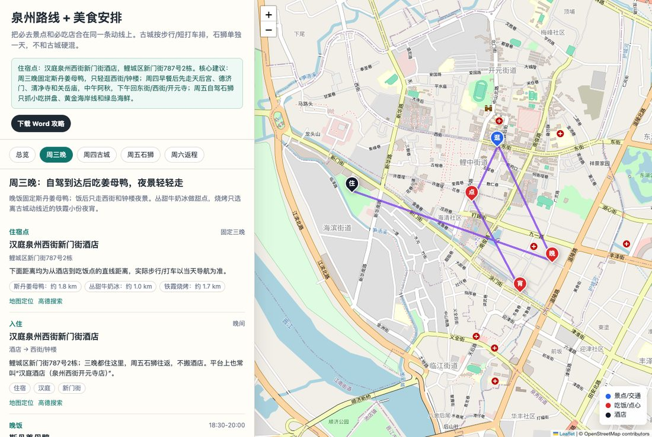
周三晚路线截图：酒店、斯丹姜母鸭、西街/钟楼、丛甜和烧烤夜宵。地图底图来自 OpenStreetMap。

周四：古城主日
当天顺序
水门国仔面线糊 → 天后宫/德济门 → 秉正堂四果汤 → 清净寺/关岳庙 → 阿秋牛排 → 东街/钟楼/西街/开元寺 → 肉燕/醋肉 → 侯阿婆肉粽。
餐次/时段 | 安排 | 执行提醒
早餐 | 水门国仔面线糊 | 吃完先去天后宫这一侧，不折回开元寺。
上午 | 天后宫、德济门、秉正堂四果汤 | 天后宫必去，四果汤当休息点。
上午 | 清净寺、通淮关岳庙 | 关岳庙必去，两个点距离近。
午饭 | 阿秋牛排总店 | 优先阿秋；排队太久改阿波牛肉。
下午 | 东街、钟楼、西街、开元寺 | 午饭后打车回古城，从东街接回西街。
傍晚 | 老字号肉燕汤、美美阿姨醋肉 | 小份/分食，不当两顿正餐。
晚饭 | 侯阿婆肉粽（东街总店） | 比再吃一顿重菜更轻；太饱就外带。

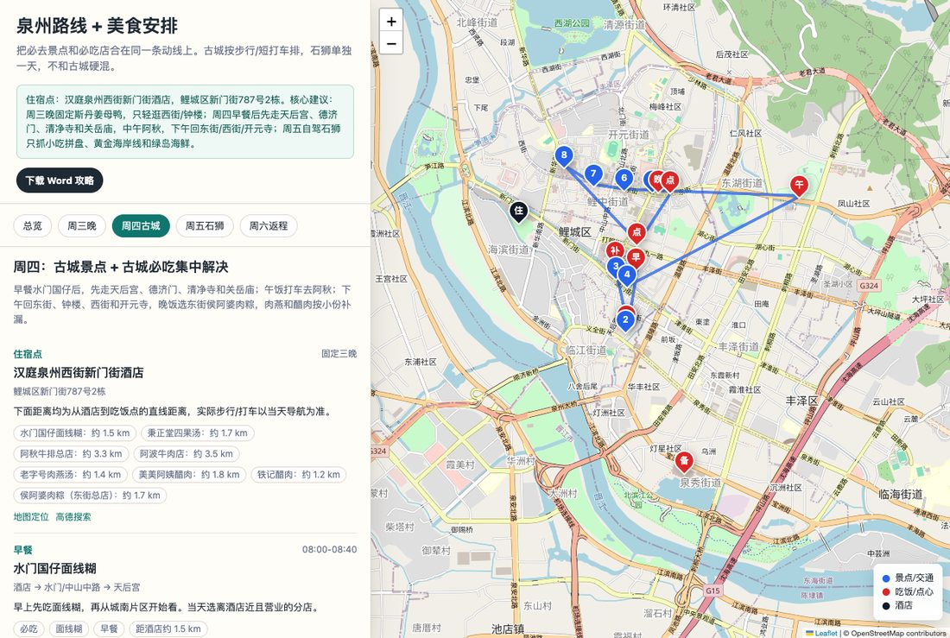
周四古城路线截图：天后宫、德济门、清净寺、关岳庙和东街西街开元寺已重新连线。地图底图来自 OpenStreetMap。

周五：石狮自驾
时间 | 安排 | 说明
08:30-09:40 | 酒店附近早餐后自驾去石狮 | 不要为了早餐绕路。
10:00-11:40 | 马脚桥鱼肉羹、约记肉粽、福记蚵仔煎、王川花生汤 | 都按小吃拼盘吃，小份分着尝。
12:30-14:30 | 洛伽寺 + 黄金海岸 | 周五核心，优先完成。
15:00-16:10 | 红塔湾/永宁古镇/观音山三选一 | 天气好选红塔湾，想慢走选永宁；观音山不硬加。
17:00-18:30 | 绿岛海鲜酒楼/绿岛酒店 | 吃完开车回泉州古城酒店。

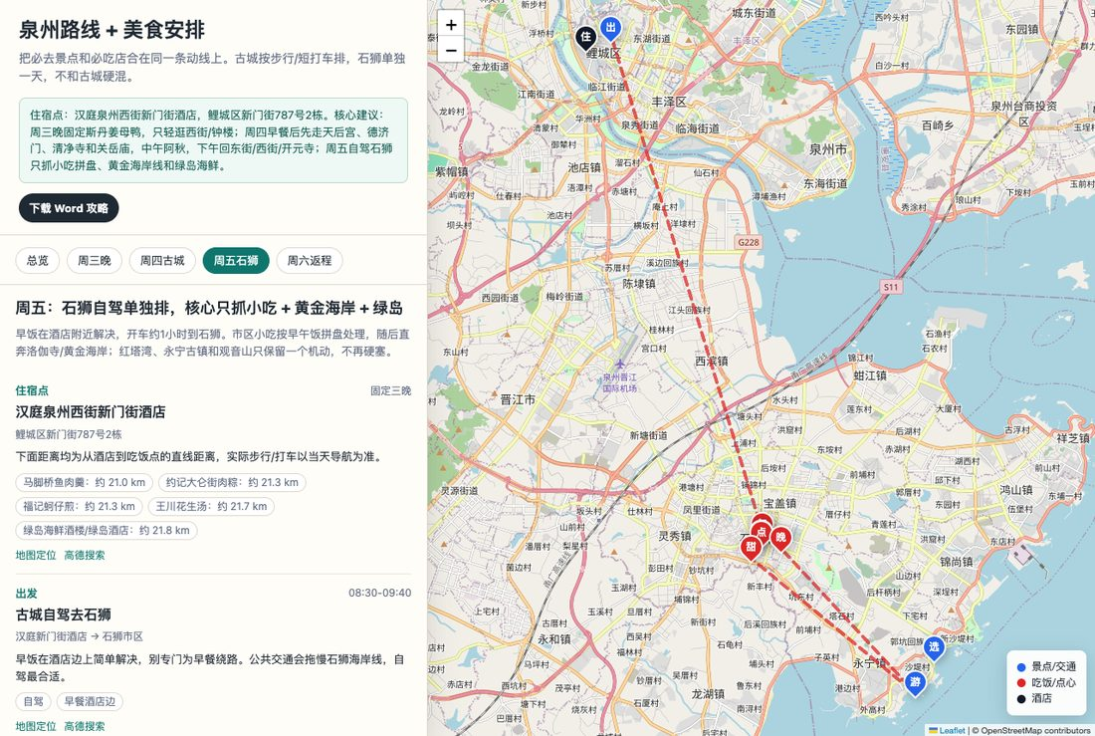
周五石狮路线截图：市区小吃、黄金海岸线和绿岛海鲜分开看，不和古城日混排。地图底图来自 OpenStreetMap。

周六：洛阳桥 + 补漏
- 上午去洛阳桥最稳，给下午返程留余量。
- 回古城后只补一个漏掉的小吃，比如水门国仔、肉燕、醋肉或牛奶冰，不要硬吃全套。
- 取行李和返程时间按当天车站、停车和路况调整。

必吃完成表
必吃 | 安排 | 状态提醒
斯丹姜母鸭 | 周三晚饭 | 固定安排。
水门国仔面线糊 | 周四早餐 | 选当天最近且营业的分店。
阿秋/阿波牛肉 | 周四午饭 | 优先阿秋，排队久改阿波。
秉正堂四果汤 | 周四天后宫后 | 小份休息。
丛甜牛奶冰 | 周三晚甜点 | 已经放进周三。
老字号肉燕汤、美美阿姨醋肉 | 周四傍晚 | 小份分食。
铁记醋肉 | 周四补漏 | 门牌未完全确认，当天定位后再插入。
石狮小吃 + 绿岛 | 周五 | 马脚桥、福记、约记、王川、绿岛同日解决。

出发前一天确认
- 确认斯丹、阿秋、绿岛当天营业和排队情况。
- 周五看天气：如果海边风雨大，就缩短黄金海岸停留，红塔湾/观音山直接取消。
- 铁霞烧烤、铁记醋肉当天用高德再搜一次门牌，找不到就按备选执行，不影响主线。
- 地图距离是直线距离，实际步行、停车和打车时间以当天导航为准。

